Intrucciones para compilar el programa

1. Descargar wampserver ultima versión desde la web , no se puede compartir desde la carpeta por que es muy pesado

Pasos

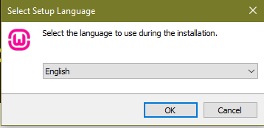

2-

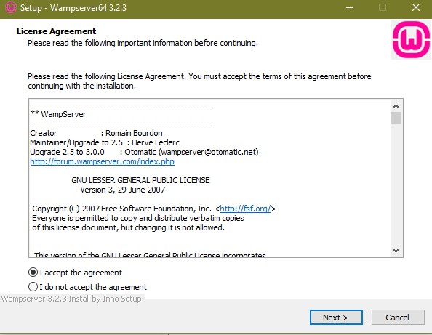

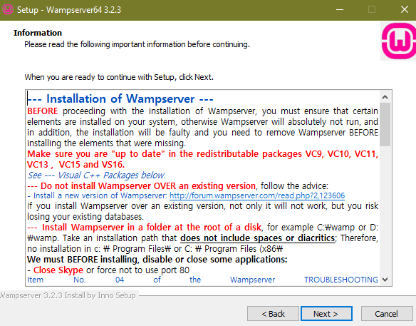

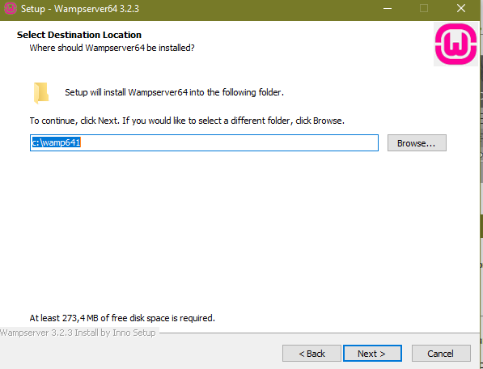

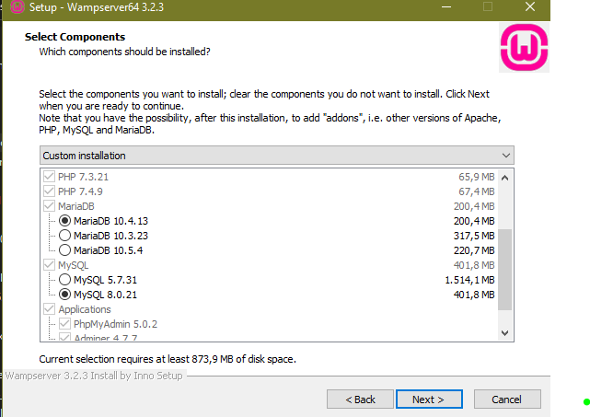

Importante seleccionar MySQL 8.0.21

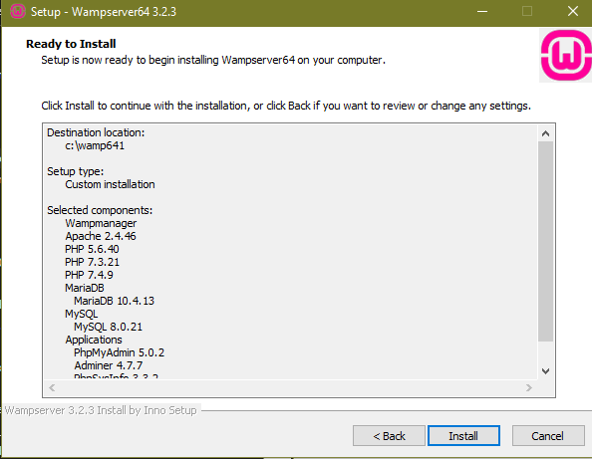

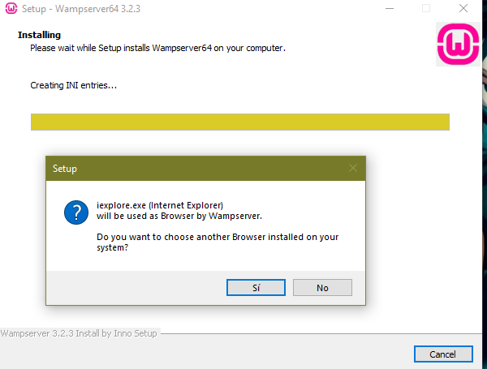

Le damos que si y seleccionamos Google Chrome

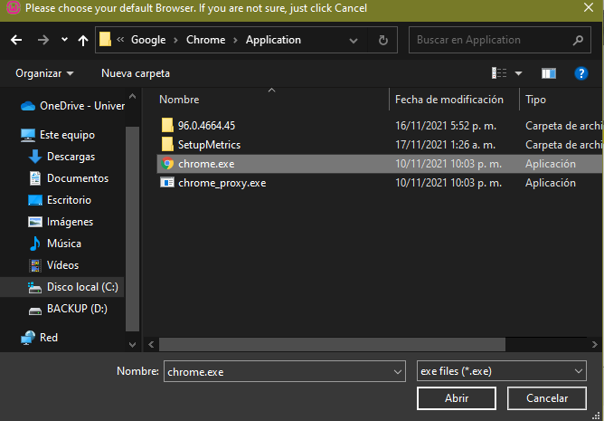

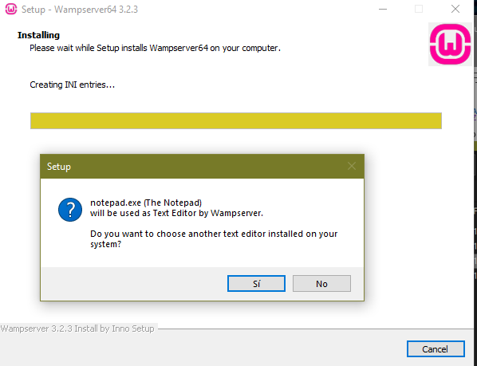

Seleccionamos que no por que no es relevante para el programa

Una vez finalizado el proceso ejecutamos el programa con premisos de administrador, y para solucionar el error quedarse siempre en naranja el icono de wampserver , seleccionamos las herramientas y probamos con un puerto distinto de 80

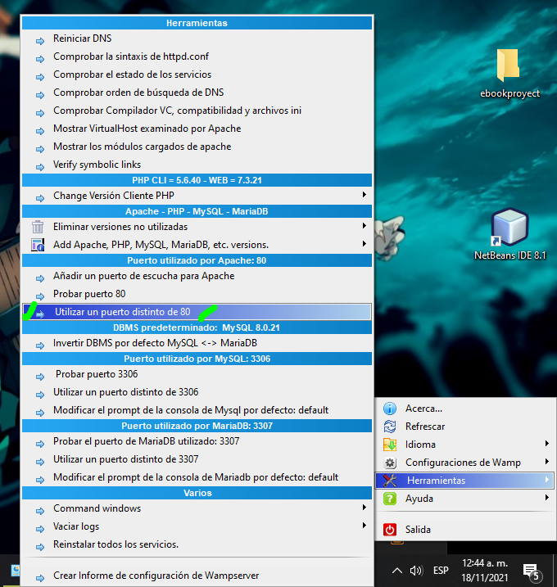

En mi caso utilice el 8080

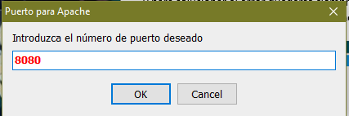

Y el con esto nuestro servido esta en línea



Vamos a la sección de MySQL y a la consola de MySQL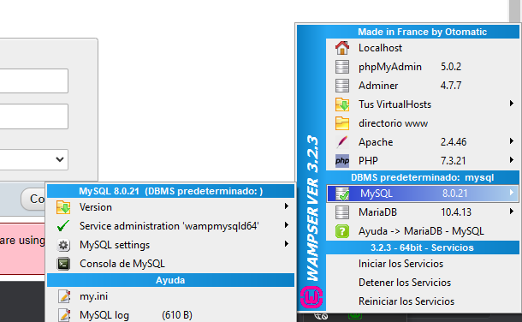

Podemos ir desde la aplicación directamente a la pagina de phpMyAdmin

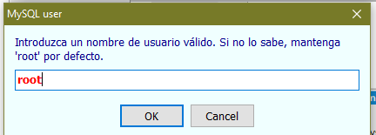

Introducimos el usuario root para facilitar futuros procesos

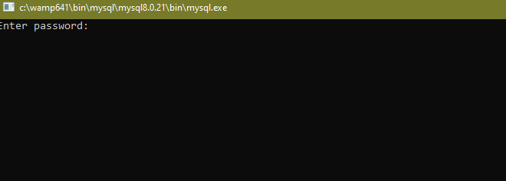

Y en la contraseña introducimos enter y no se le coloca ninguna contraseña

Con esto tendríamos habilitado php MyAdmin

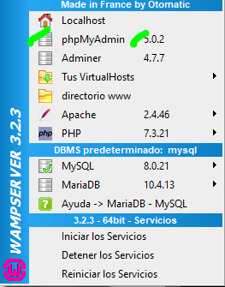

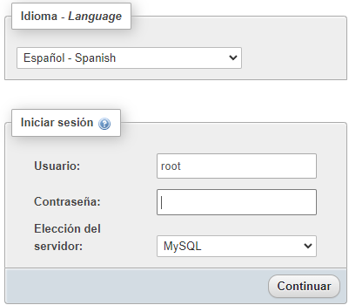

Por defecto mi usuario es root y sin contraseña

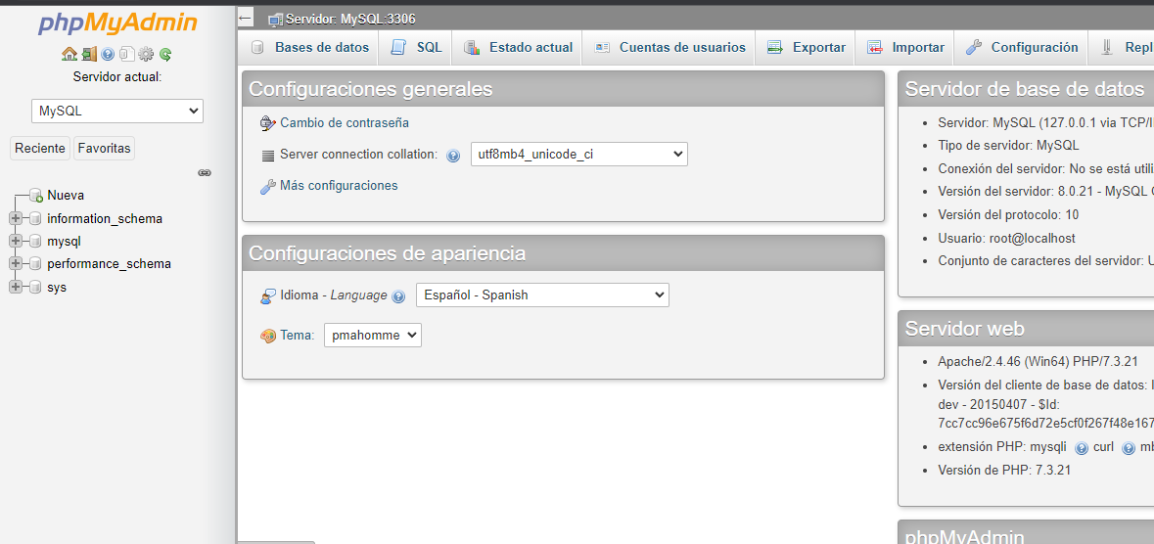

Se creara una nueva base de datos llamada book

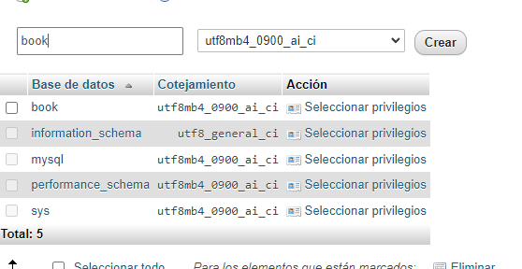

Después se importara el archivo book.sql que se dejo en la carpeta principal

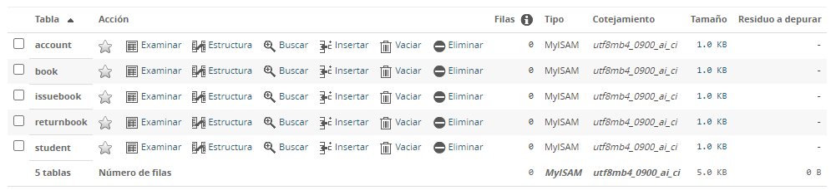se muestran tablas que están conectadas al proyecto

Una ves que hallamos abierto el proyecto , se procederá a incluir 2 librerías muy necesarias para ejecutar el proyecto

La primera seria mysql connector

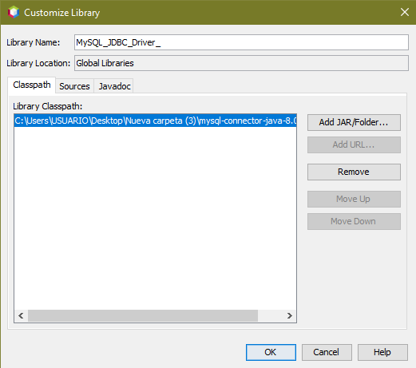

Y la segunda seria rs2xml esta librería facilita el transporte de datos de mysql a java

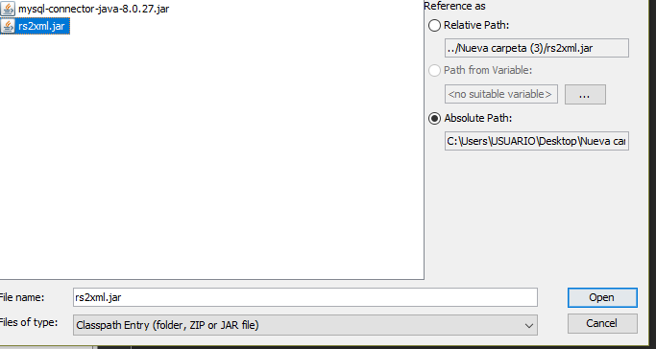

Y por ultimo seria ejecutar nuestro proyecto ya funcional